Licenciatura en Educación Preescolar.

Ciclo escolar 2020-2021.



Secuencia didáctica.

**Docente:** Martha Gabriela Avila Camacho

**Alumna:** Jessica Anahí Ochoa Ramos.

**Grado y sección:** Cuarto semestre, sección ´´D´´

**UNIDAD DE APRENDIZAJE III. ESTRATEGIAS PARA EL DESARROLLO SOCIOEMOCIONAL EN PREESCOLAR.**

Competencias:

* Detecta los procesos de aprendizaje de sus alumnos para favorecer su desarrollo cognitivo y socioemocional.
* Aplica el plan y programas de estudio para alcanzar los propósitos educativos y contribuir al pleno desenvolvimiento de las capacidades de sus alumnos.
* Emplea la evaluación para intervenir en los diferentes ámbitos y momentos de la tarea educativa para mejorar los aprendizajes de sus alumnos.

27 de mayo del 2021.

|  |  |  |
| --- | --- | --- |
|  | **ACTIVIDAD:** | **Materiales.** |
| **C.F.A** | Educación Socioemocional. | Hojas impresas.  Colores.  Lápiz. |
| **O.C.1** | Autoconocimiento. |
| **O.C.2** | Autoestima |
| **Aprendizaje esperado.** | ° Reconoce y expresa características personales: su nombre, cómo es físicamente, que les gusta, qué no le gusta, qué se le facilita y qué se le dificulta. |
| **DESARROLLO DE LA ACTIVIDAD.** | | |
| **Inicio:** Contesta las siguientes preguntas ¿Qué color es su favorito?, ¿Qué no les gusta hacer ?,¿Qué les gusta hacer?, ¿Qué les gusta jugar?, ¿De qué color es mi cabello?, ¿De que color es el cabello de ustedes?, dialoga acerca de las preguntas y las comparte con sus compañeros y menciona algunas características de sus respuestas.  **Desarrollo:** Escucha atentamente las indicaciones del llenado de las hojas impresas de trabajo,  describe cada uno de los puntos que se mencionan en la hoja y mediante la va realizando contesta preguntas.  **Cierre:** Muestra sus hojas de las actividades terminadas a la pantalla y contesta las siguientes preguntas, ¿Qué es lo que pusiste?,¿Por qué lo pusiste?, ¿Qué es lo que más te gusto dibujar?, ¿Cómo hiciste el dibujo de ti mismo?, ¿Te gusto la actividad? | | |

Comentario personal: Considero que esta actividad ayudara a Wendy a conocerse más ella y ver lo que le gusta y lo que no, además de no tener la aprobación de alguien más al momento de contestar las hojas ya que es una percepción de si misma, sin embargo, con las preguntas se pretende que Wendy conteste lo que ella considere correcto y que lo identifique desde su propio punto de vista, al igual ayudara a los demás niños a desarrollarse.

|  |  |  |  |  |
| --- | --- | --- | --- | --- |
| **Educación Socioemocional.** | | | | |
| **Indicadores** | **Logrado** | **En proceso** | **Se le dificulta** | **Observaciones.** |
| **Sabe identificar qué es lo que le gusta y lo que no le gusta.** | **Logra identificar lo que le gusta y lo que no le gusta.** | **Muestra dificultad al identificar algunas cosas que le gustan y no le gustan** | **Se le dificulta el identificar cosas que le gustan y las que no le gustan.** |  |
| **Reconoce las cosas que le gustan.** | **Logra reconocer las cosas que le gustan.** | **Se le dificulta reconocer algunas cosas que le gustan.** | **Muestra dificultad al identificar las cosas que le gustan.** |  |
| **Expresa características personales.** | **Logra expresar características personales.** | **Se le dificulta expresar características de sí mismo.** | **Solo conoce algunas de sus características, pero se le dificulta expresarlas.** |  |



Nombre:

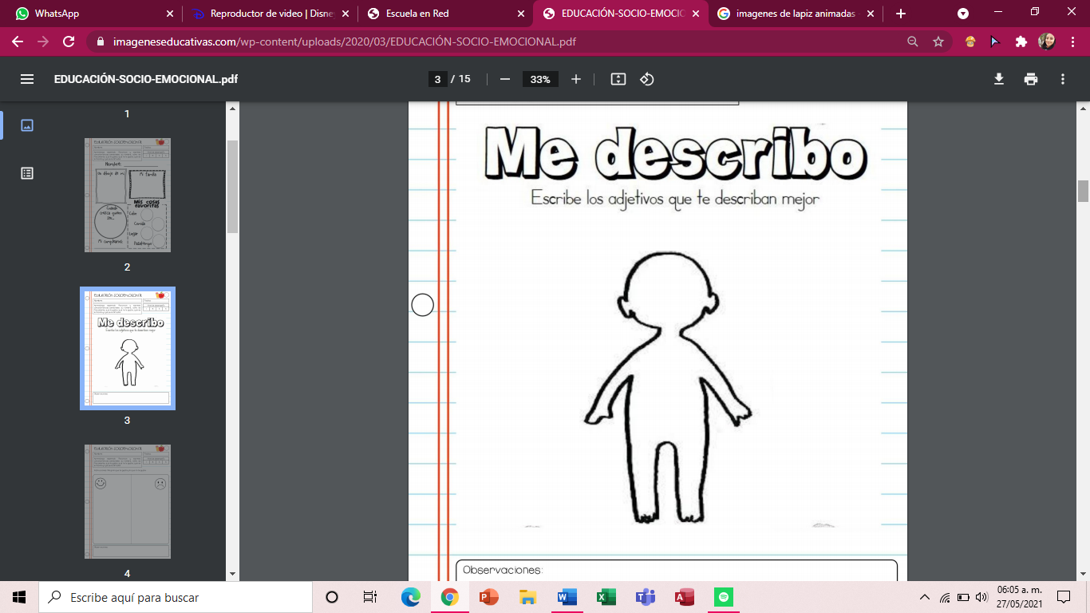



Lo que me gusta hacer

Lugar

Comida

Color

Cuando crezca quiero ser...

Mis cosas favoritas

**MI Familia**

**Un dibujo de mi**

Nombre: